Report: 테스트

테스트
## 테스트
"테스트"라는 용어는 여러 가지 뜻을 담고 있으며, 다양한 분야에서 활용됩니다. 일반적으로 테스트는 어떤 사람이나 물체의 특성이나 능력을 평가하기 위해 설계된 과정입니다. 다음은 테스트의 정의와 다양한 맥락에서의 활용에 대한 자세한 설명입니다.
### 정의
테스트는 기본적으로 '시험하다'는 동사의 형식으로 사용되며, 어떤 주제에 대한 이해도나 지식을 측정하거나 평가하기 위한 일련의 질문이나 문제로 정의됩니다. 이와 함께, 테스트는 실험이나 검증의 과정을 의미하기도 합니다.
1. **시험의 종류**: 테스트는 여러 분야에서 다르게 적용됩니다. 예를 들어, 교육 분야에서는 학생들이 특정 과목에 대한 지식이나 능력을 평가하기 위해 시험을 치르며, 직업적 자격을 평가하는 데도 사용됩니다. 심리학에서는 표준화된 질문이나 문제를 통해 개인의 성격 trait나 능력을 측정하는 데 사용되는 도구로도 정의됩니다.
2. **화학적 테스트**: 화학에서는 물질의 구성 성분을 확인하거나 물질의 성질을 결정하기 위해 시약을 추가하는 과정을 통해 이루어집니다. 예를 들어, 리트머스 시험지는 산의 존재를 확인하는 방법으로 사용됩니다.
3. **기타 정의**: 테스트는 또한 특정 상황에서 사람이나 물체의 자질을 시험하는 사건이나 상황을 지칭하기도 합니다. 예를 들어, "지연은 우리의 인내심을 시험하는 사건이었습니다."라는 표현에서 볼 수 있습니다.
### 테스트의 목적
테스트는 주로 다음과 같은 목적으로 운영됩니다:
- **능력 평가**: 교육 시스템 내에서 학생들의 지식을 평가하고, 각 개인의 학습 진전을 확인하기 위해 사용됩니다.
- **실험적 검증**: 새로운 이론이나 제품의 효용성을 검증하기 위해 다양한 실험이 수행되는 맥락에서도 사용됩니다.
- **개인속성 측정**: 심리적, 정서적 특성을 평가하기 위해 표준화된 테스트가 개발되어 개인의 다양한 면모를 이해하는 데 도움을 줍니다.
### 테스트의 형식
테스트는 일반적으로 다음과 같은 형식으로 이루어질 수 있습니다:
- **선다형 질문**: 주어진 선택지 중 하나를 선택하는 형식.
- **주관식 질문**: 자유롭게 답변을 작성하도록 하는 형식.
- **실기 시험**: 실제 기술이나 능력을 보여주는 방식의 수행 시험.
- **표준화된 검사**: 특정 기준을 가지고 개발된 시험으로, 개인의 능력이나 특성을 비교하는 데 사용됩니다.
### 결론
테스트는 지식과 능력을 평가하는 중요한 도구로 작용하며, 교육, 심리학, 과학 등 다양한 분야에서 필수적인 역할을 합니다. 각 분야에 적합한 테스트의 설계와 실행은 개인이나 집단의 특성을 이해하는 데 큰 기여를 합니다.
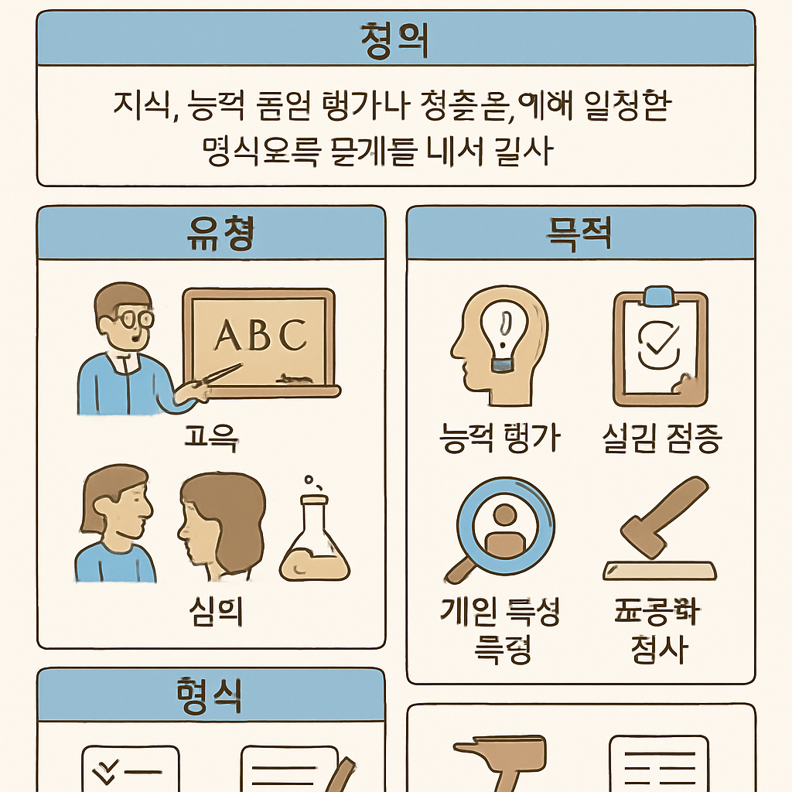
Image prompt: Create an infographic that visually represents the concept of "테스트" (Test) across various contexts. Include sections on the definition, types of tests (e.g., educational, psychological, chemical), purposes (ability assessment, experimental verification, personal attribute measurement), and formats (multiple choice, open-ended questions, practical exams, standardized tests). Use icons and illustrations to depict each type and purpose, emphasizing the importance of testing in education, psychology, and science. Highlight key points and insights clearly for easy understanding.

